Odpravnina nad uredbo
- Odpravnina ob upokojitvi
- Posebna vrsta izplačila (Datoteke / Vrste izplačil) s šifro za REK 1003 in izračunom dohodnine po povprečni stopnji.
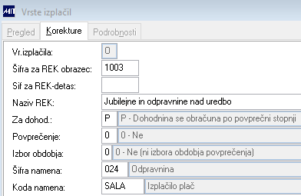
- Datoteke / Ključi:
  - Obdavčeni del
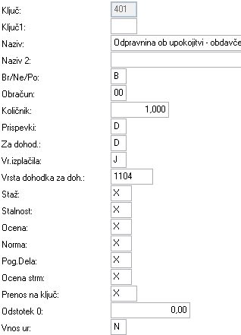
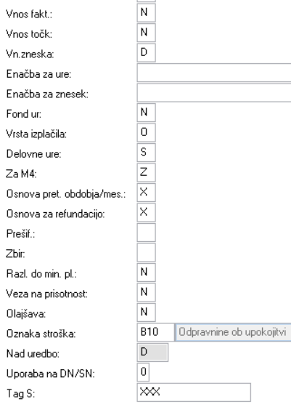
  - Neobdavčeni del:
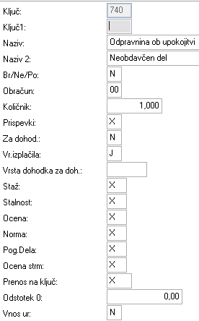
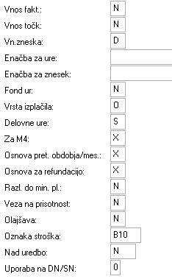

- Odpravnina iz poslovnega razloga
- Posebna vrsta izplačila (Datoteke / Vrste izplačil) s šifro za REK (1101) in izračunom dohodnine po povprečni stopnji.
- Datoteke/Ključi:
  - Obdavčeni del – dogovor:
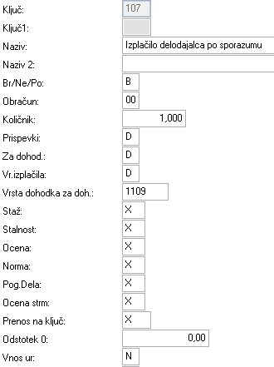
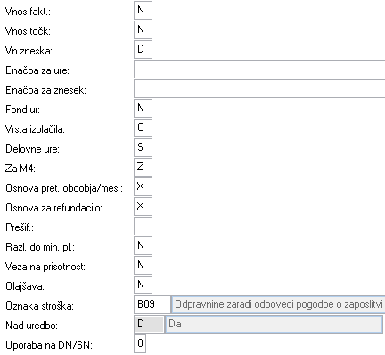
  - Obdavčeni del – sodna poravnava
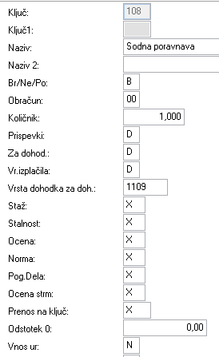
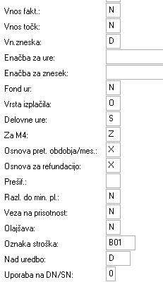
  - Neobdavčeni del
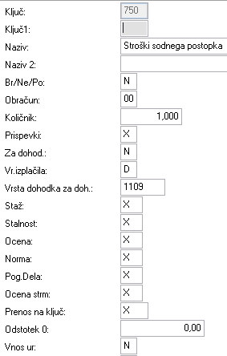
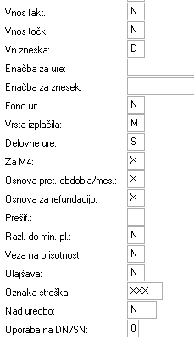
- Odpravnina iz razloga nesposobnosti
- Vrsta izplačila s šifro za REK 1102.

- Odpravnina zaradi odpovedi pogodbe o zaposlitvi za določen čas
- Vrsta izplačila s šifro za REK 1103.

